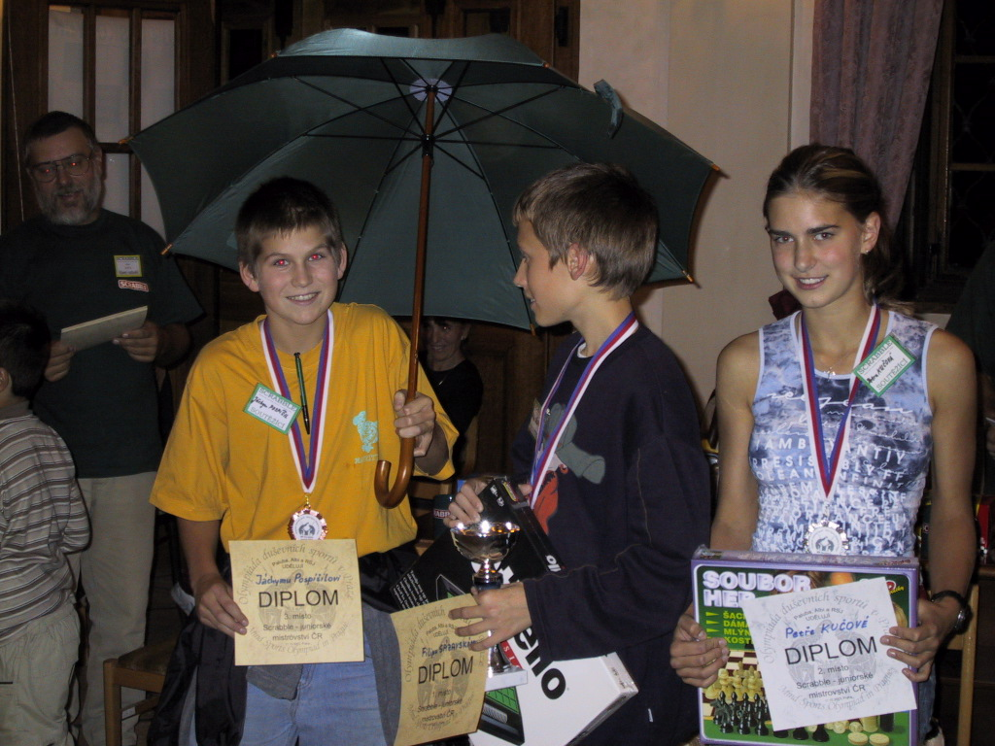
Celorepubliková výměnná síť půjčoven deskových her
pro neorganizovanou mládež
Stručný popis: pomocí půjčovních míst ve větších městech ČR nabídnout a zpřístupnit neorganizova(tel)né mládeži alternativu pro jejich samostatné (a hodnotné) trávení volného času.
Popis: Cílem je vytvořit po celé republice prostory, kde si neorganizovaná mládež může vypůjčit zdarma deskové hry, které jim umožní alternativní (hodnotné) trávení volného času a to v jejich vlastním prostředí a tempu. Je to způsob jak podchytit neorganizovanou a často neorganizovatelnou mládež, aniž by na ně byl vyvíjen přílišný tlak. Vnitřně funguje síť jako výměnná, tedy na každém místě je jen část her a podle požadavků zákazníků – mládeže a podle předem připraveného rozpisu jsou hry několikrát do roka vyměňovány mezi jednotlivými centry. Zajistí se tím maximální efektivita využití všech her.
Realizace: K realizaci je klíčová souhra několika faktorů:
- dobré centrální organizační zajištění výměnné sítě – sdružení Duha které zajišťuje činnost velkých celorepublikových projektů jako Dětské parlamenty a realizaci stovek letních táborů má k zajištění tohoto bodu ty nejlepší předpoklady.
- zajištění jednotlivých půjčovních center – jakožto experti v oboru práce s neorganizovanou mládeží (MŠMT podporované projekty již 7 let) umíme tato místa snadno zajistit v klubech deskových her po celé ČR. V prvním roce projektu plánujeme otevřít půjčovní centra v Praze, Plzni, Hradci králové, Liberci, Českých Budějovicích, Brně, Ostravě, Olomouci, Karviné a Ústí nad Labem a zkušenosti takto získané přenést do dalších let.
- kompetentní organizační zajištění v jednotlivých centrech – máme potřebné know-how a standardní metodu proškolení jednotlivých organizátorů přímo v jednotlivých půjčovních místech.
- propagace – U příležitosti zahájení projektu v jednotlivých městech, bude vždy uspořádám místní festival her por veřejnost. Celoroční propagaci zajistí jednotlivá půjčovní místa s pomocí centrálně dodaných propagačních materiálů.
- hry které budou půjčovány – předchozí aspekty máme zajištěny, pro tento bod žádáme dotaci, která by měla umožnit realizaci celého projektu.
Součástí realizace jsou tedy tyto části:
- celorepubliková výměnná síť deskových her
- zorganizování festivalů her ve všech půjčovních místech
- školení personálu (neplacených dobrovolníků) pro jednotlivá půjčovní místa
Reference: Sdružení Duha má dlouhodobé zkušenosti s organizováním celorepublikových aktivit pro neorganizovanou mládež v oboru deskových her. Jak příklady uvádíme realizaci těchto projektů:
- festival deskových her Olympiáda duševních sportů – největší festival deskových her v ČR.
- v roce 2004 festivaly her v 9 městech po celé ČR (Praze, Hradci králové, Liberci, Českých Budějovicích, Brně, Ostravě, Olomouci, Karviné a Ústí nad Labem )
- celorepubliková soutěž v Osadnících z Katanu (celkem 250 mladých lidí)
- celorepubliková soutěž družstev v deskových hrách Čtyřpohár (v rámci níž bylo rozesláno 80 her pro mladé lidi do všech koutů ČR – 12 měst)

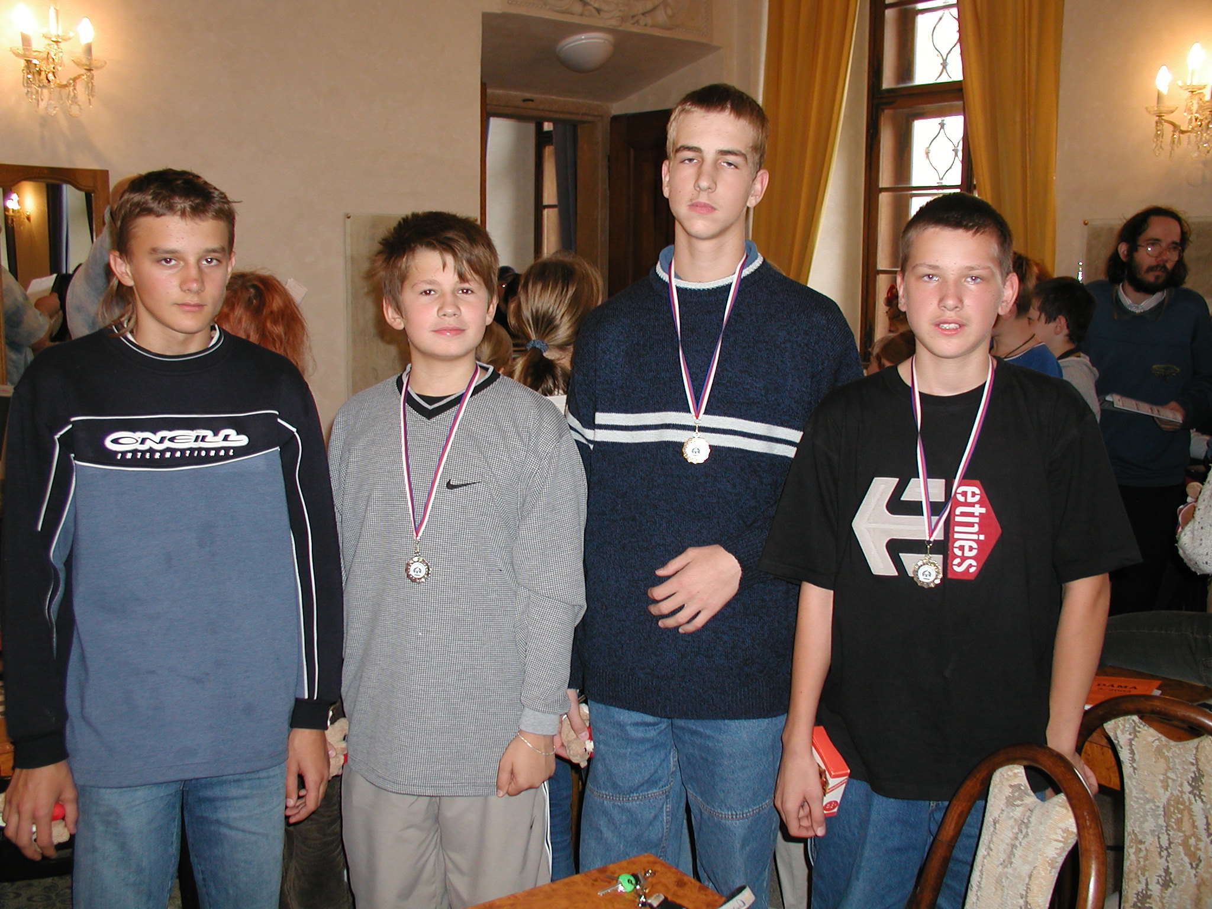
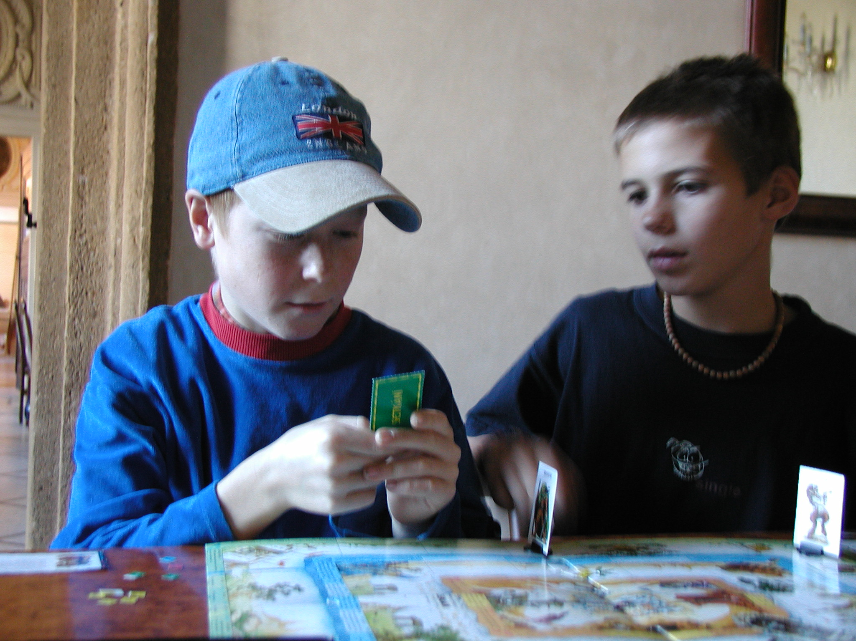
Rozpočet a požadovaná dotace
Náklady Dotace
Deskové hry 215 000 Kč 90 000 Kč
díky našim zahraničním kontaktům na podobné projety jsme
schopni za tuto částku získat 320 her v celkové hodnotě 215 000 Kč
Propagace 25 000 Kč 19 000 Kč
dotaci žádáme pouze na zajištění propagačních materiálů,
jejich umístěni zajistíme zdarma a sponzorsky
Mzdy, OON 0 Kč 0 Kč
všichni kdo se na projektu podílejí poskytují svou práci zdarma
Cestovné 15 000 Kč 0 Kč
Celkem 255 000 Kč 109 000 Kč

